Accueil des particpants à 11h30

Devant le MUSÉE DE CLUNY, MUSÉE NATIONAL DU MOYEN ÂGE

**Entrée du musée par le 28 rue Du Sommerard, 75005 Paris – Stations Cluny-La** **Sorbonne et Odéon (ligne 10)**

**Station Saint-Michel (ligne 4)**

**Prévoir jusque 15H00/15H30.**

VISIONS DE L'ÉTERNITÉ. CHANT GRÉGORIEN ET POLYPHONIES SACRÉES, DU 10E AU 15E SIÈCLE

Concert-rencontre

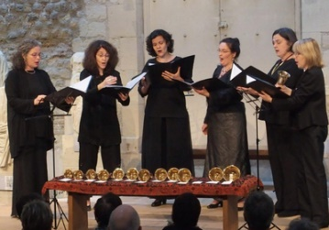

Date : Vendredi 22 septembre 2023 – 12H30

Durée : 1 heure

Public : Adultes, Pour tous

[Réserver](https://billetterie.musee-moyenage.fr/ensemble-discantus-concert-css5-museecluny2-pg51-ei953225.html)

Une promenade (en)chantée (et en images) dans les manuscrits européens du Moyen Âge

Ensemble Discantus, Centre de musique médiévale de Paris

Cécile Banquey, Christel Boiron, Lucie Jolivet, Esther Labourdette, Brigitte Lesne, Catherine Sergent : chant et cloches à main

De la cité céleste, ville bienheureuse, vision de paix, où règne un printemps éternel, jusqu'au Jardin des délices où le soleil se lève, celui qui jamais ne se couche, menant vers les joies éternelles : ce programme fait découvrir hymnes, conduits, motets, cantiones sacrae…  
Un florilège de compositions dont l'écoute s'accompagnera de la projection d'une sélection de manuscrits médiévaux, les volutes des chants se mêlant aux notations musicales et aux splendides enluminures.

Ce concert bénéficie du soutien de la [Société des Amis du musée de Cluny](https://amis-musee-cluny.fr/).Le [Centre de musique médiévale de Paris](https://cmm-paris.fr/fr/) est soutenu par la [DRAC Île-de-France](https://www.culture.gouv.fr/Regions/DRAC-Ile-de-France) et la [Spedidam](https://spedidam.fr/" \o "Spedidam" \t "_blank).